**CASO 2 - Número de unidades no conformes (carta np)**

En las inspecciones diarias realizadas por 20 días se encuentra una cantidad de unidades rechazadas en el número de referencia o diseño, por lo cual se analiza en gráfico por atributos np

|  |  |  |
| --- | --- | --- |
| **# REFERENCIA** | **n(muestra)** | **unidades rechazadas** |
| **A1** | 25 | 3 |
| **B2** | 25 | 2 |
| **C3** | 25 | 3 |
| **A2** | 25 | 4 |
| **A3** | 25 | 4 |
| **B1** | 25 | 3 |
| **B3** | 25 | 2 |
| **B4** | 25 | 4 |
| **C4** | 25 | 3 |
| **C5** | 25 | 3 |
| **A4** | 25 | 5 |
| **B5** | 25 | 3 |
| **B6** | 25 | 2 |
| **B7** | 25 | 2 |
| **B8** | 25 | 2 |
| **B9** | 25 | 2 |
| **B10** | 25 | 2 |
| **C10** | 25 | 5 |
| **C8** | 25 | 5 |
| **C9** | 25 | 5 |
|  | 500 | 64 |

Pasos para desarrollar el diagrama de control np

1. Se recolecta la información de las inspecciones realizadas y las unidades defectuosas.
2. En la hoja de cálculo se organiza la información, creándose una tabla constituida por 6 columnas se explican en el siguiente cuadro:

|  |  |  |  |  |  |
| --- | --- | --- | --- | --- | --- |
| **# REF** | **n (muestra)** | **unidades rechazadas** | **np** | **LCI** | **LCS** |
| Código de diseño de la prenda | Cantidad de unidades a inspeccionar | Unidades rechazadas en la inspección | División entre las unidades rechazadas en cada inspección y las unidades de la muestra | Límite de control inferior | Límite de control superior |

1. Se calcula la media de los datos en la cual se divide el total de unidades defectuosas entre el total de unidades inspeccionadas, la cual va a ser el límite de control central.

1. Calcular los límites de control según formulas, LCI Y LCS

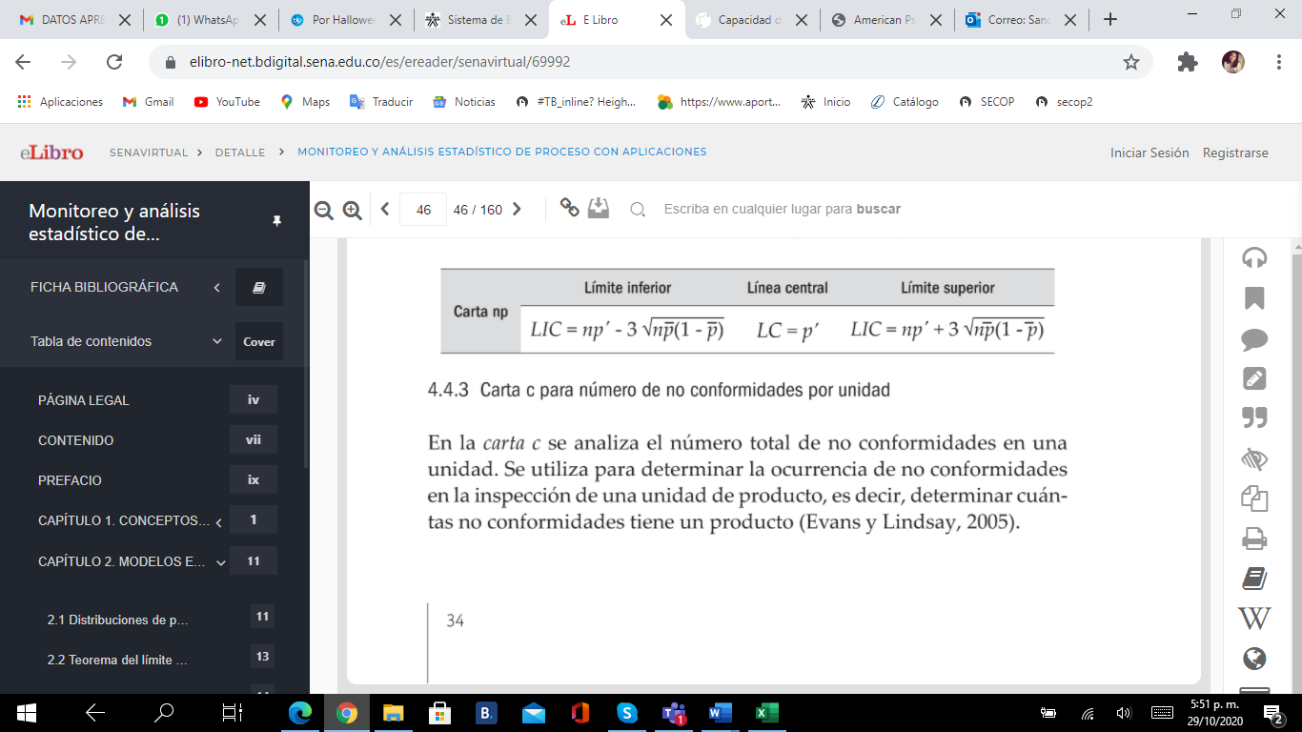

Obteniendo:

|  |  |
| --- | --- |
|  |  |

1. Construir el gráfico con el programa de software utilizado, teniendo en cuenta escoger escala, eje X y eje Y. Seleccionar datos, insertar gráfico de líneas 2D y se da clic para aceptar.

1. Marcar y unir puntos con líneas rectas que corresponde a promedio de datos. La opción grafica automáticamente los puntos y líneas.

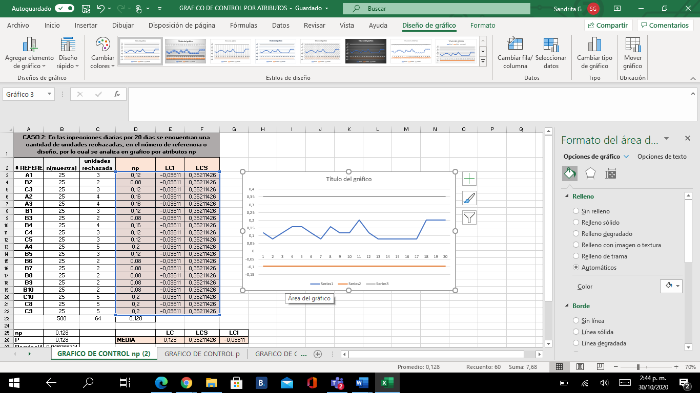

1. Ubicar línea central, línea inferior de control, línea superior de control. Seleccionar dar formato al eje colocar el valor de la LC.

1. Se cambia el color de relleno y la línea más ancha para que se pueda visualizar mejor.

1. Modificar en **seleccionar datos de origen** los nombres de las **series** según nombre de los puntos y las líneas de control superior y líneas de control inferior.

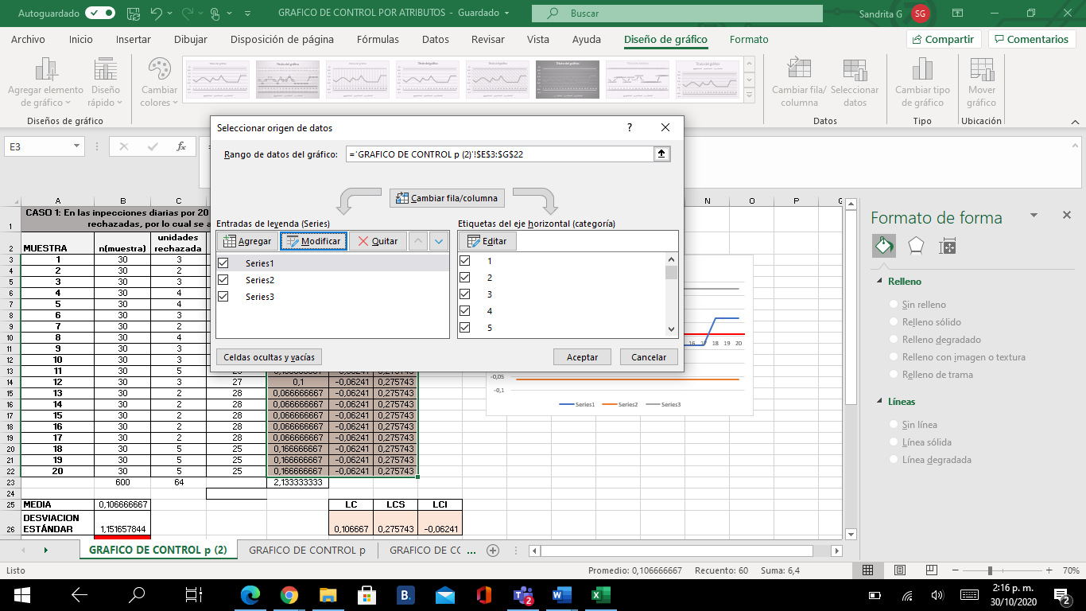

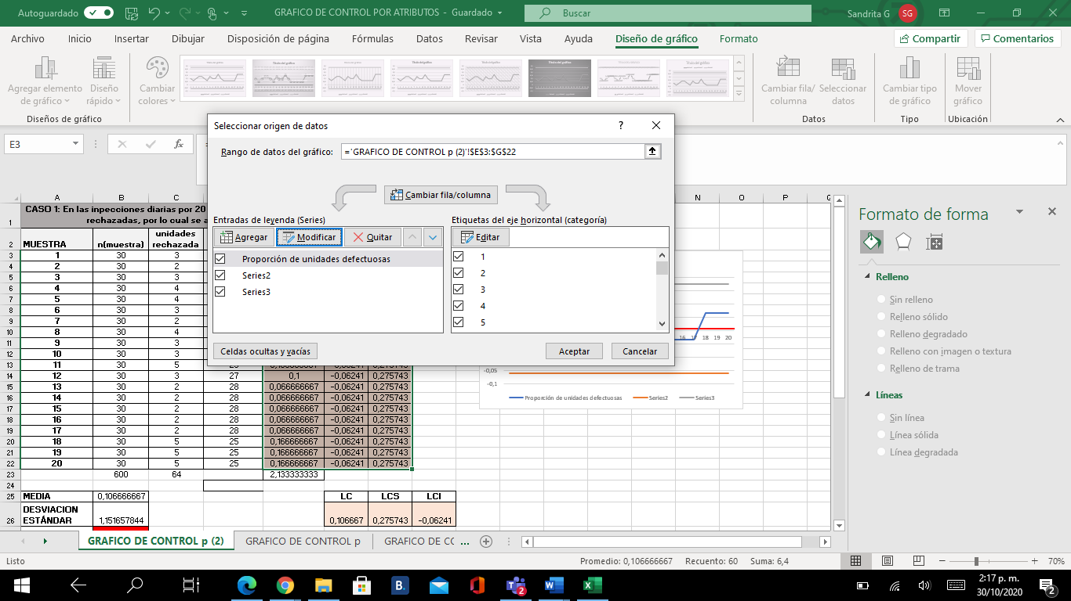

1. Se puede cambiar el diseño cambiando color y nombrando el titulo

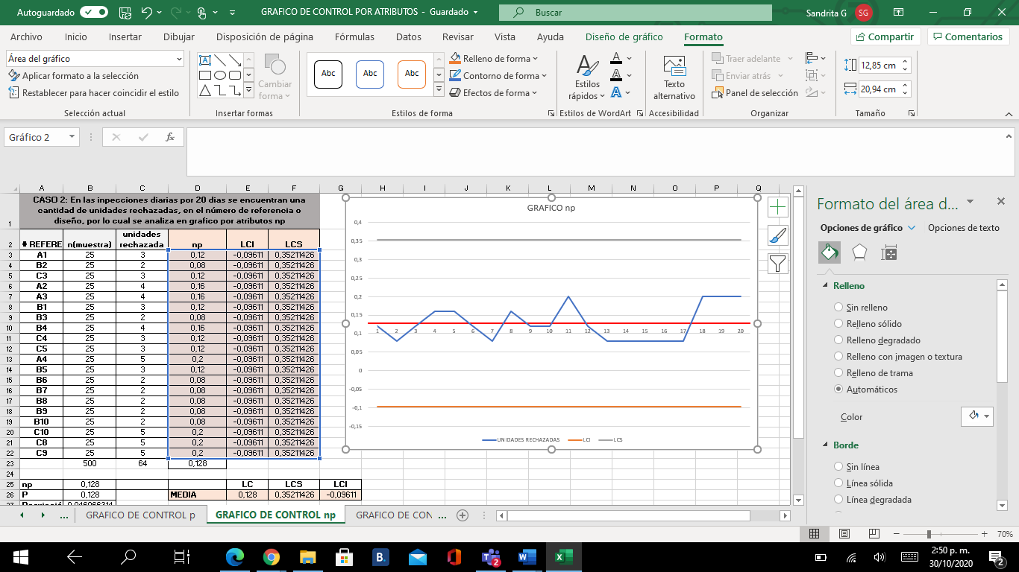

1. Calcular desviación estándar

1. Calcular Cp, conforme la fórmula

1. Calcular Cpu

1. Calcular Cpl

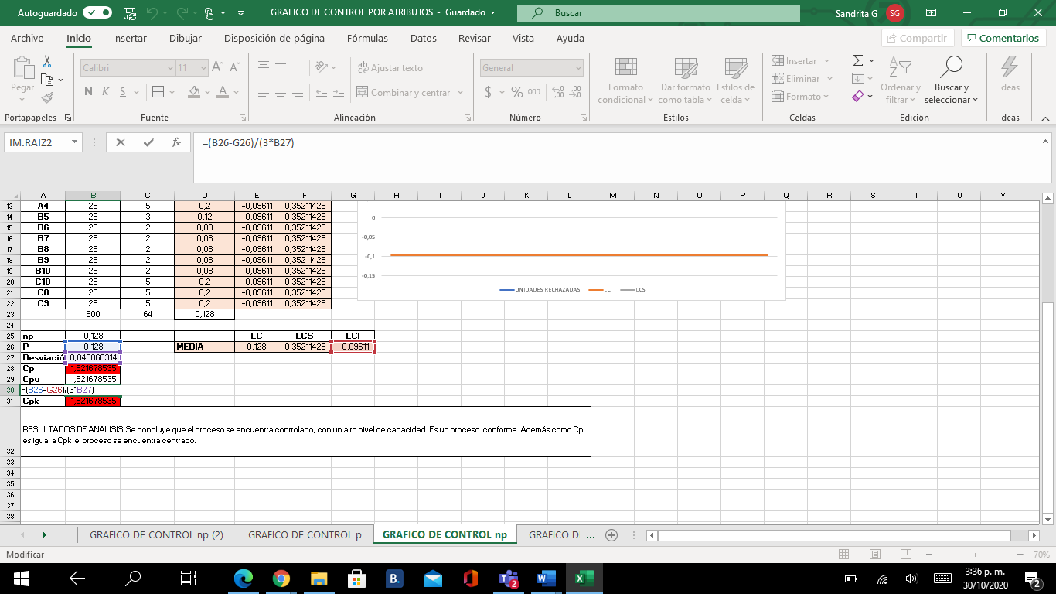

1. Calcular Cpk, se escoge el de menor valor entre Cpu y Cpl

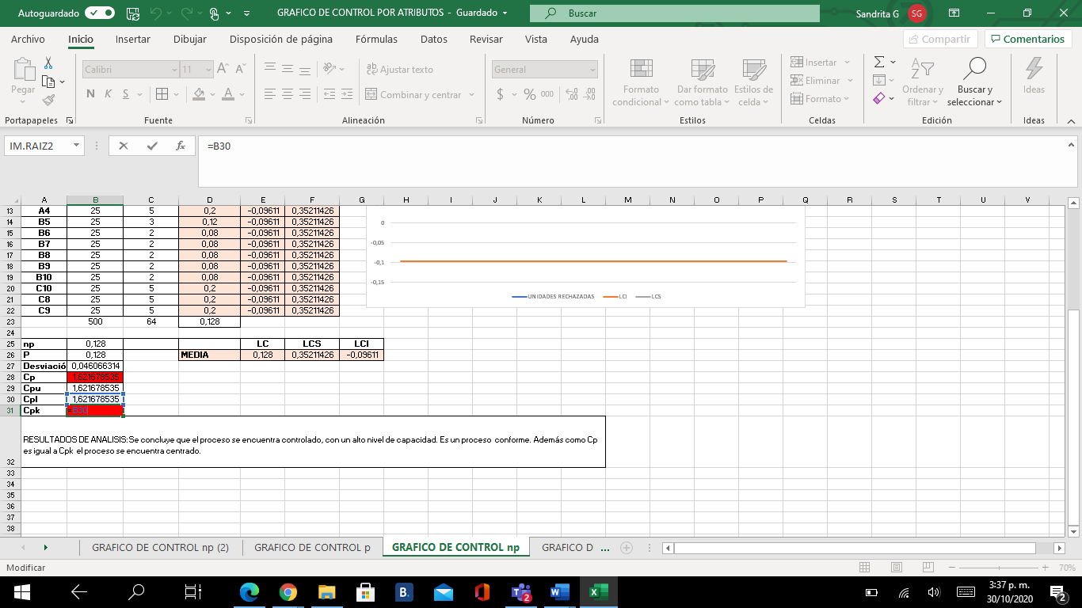

1. Analizar gráfico.

Se concluye que el proceso se encuentra controlado, con un alto nivel de capacidad. Es un proceso conforme. Además como Cp es igual a Cpk el proceso se encuentra centrado.

1. Definir acciones si el proceso se encuentra fuera de control.

|  |
| --- |
| Nota. Este caso se complementa con el Caso 2. Gráfico de control np que encuentra en el material complementario. |